**Задание 1**

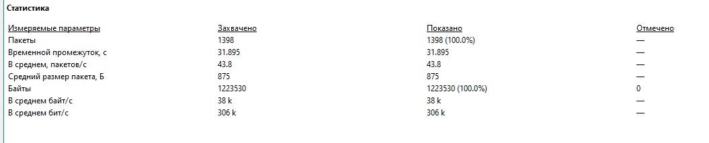

Количество пакетов, который были перехвачены Wireshark и присутствуют в этом файле?  
Wireshark смог перехватить все пакеты, а именно 1398, а это все 100% пакетов, которые присутствуют в данном файле

Какой общий объем перехваченных пакетов (в байтах)?

Общий объём пакетов составил 1223530 байт  
Количество пакетов HTTP Request?

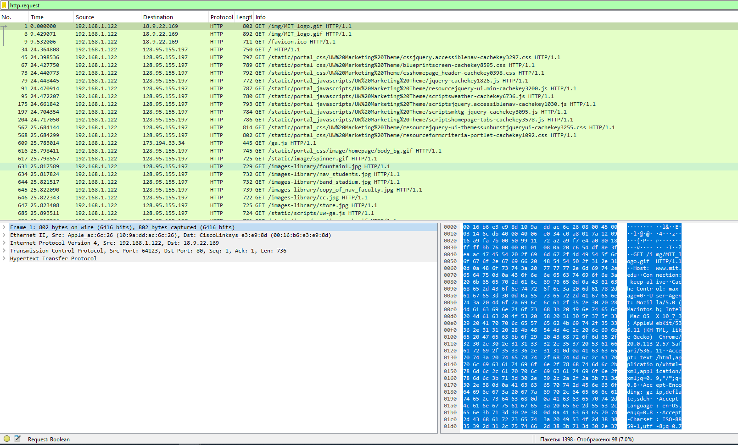

Отображено 98 пакетов

Количество пакетов HTTP Response?

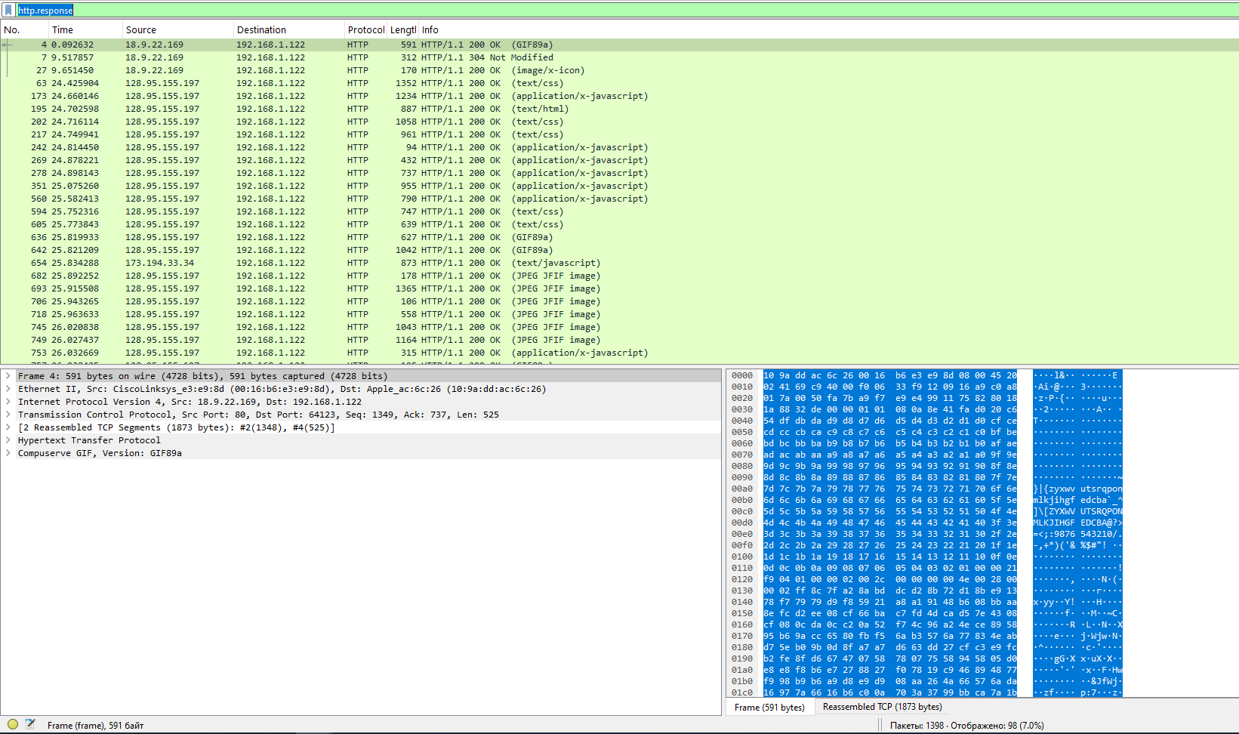

Отображено 98 пакетов

**Задание 2**

http

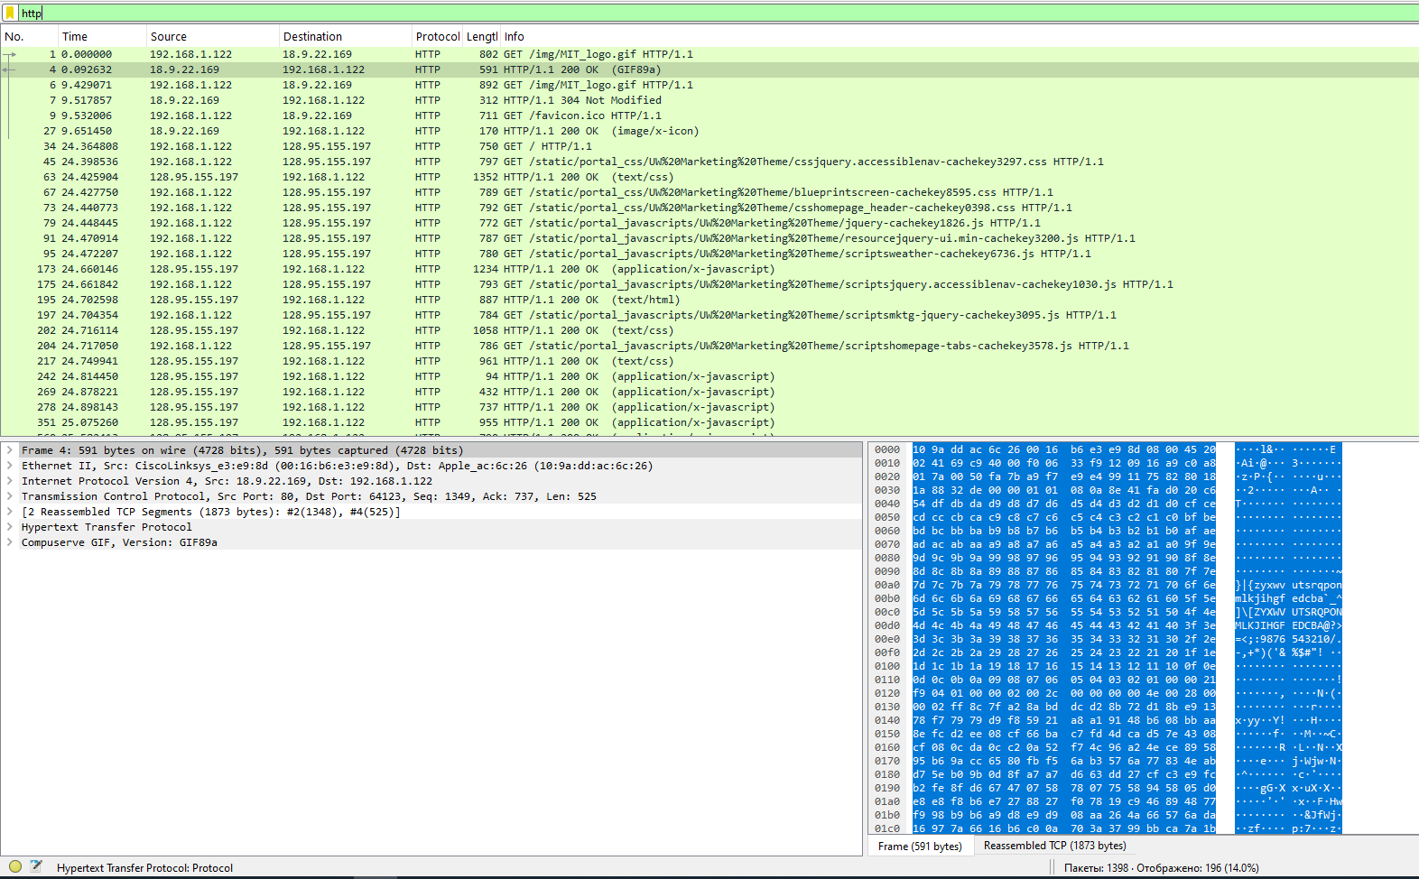

tcp

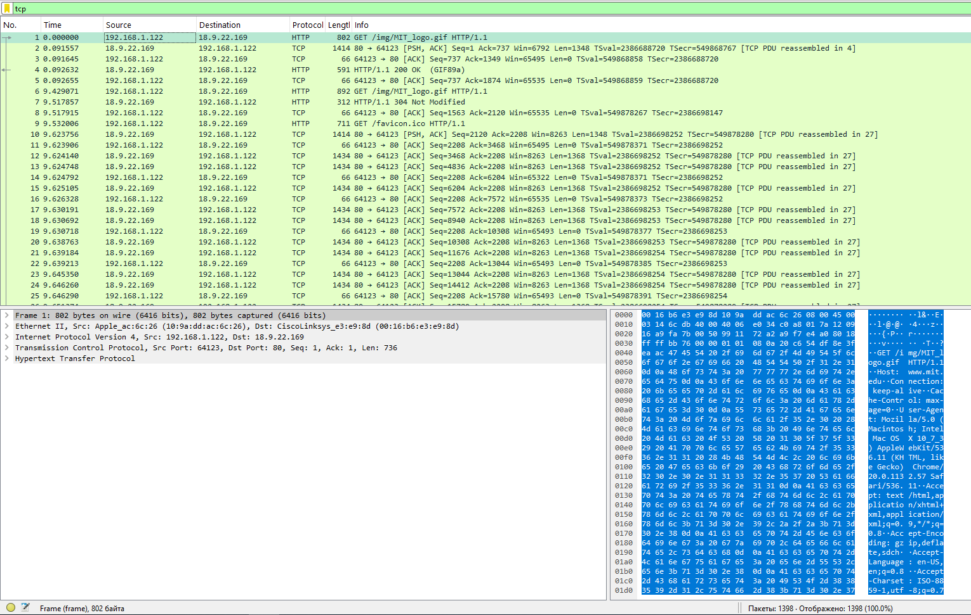

tcp.port == 80 or udp.port == 80

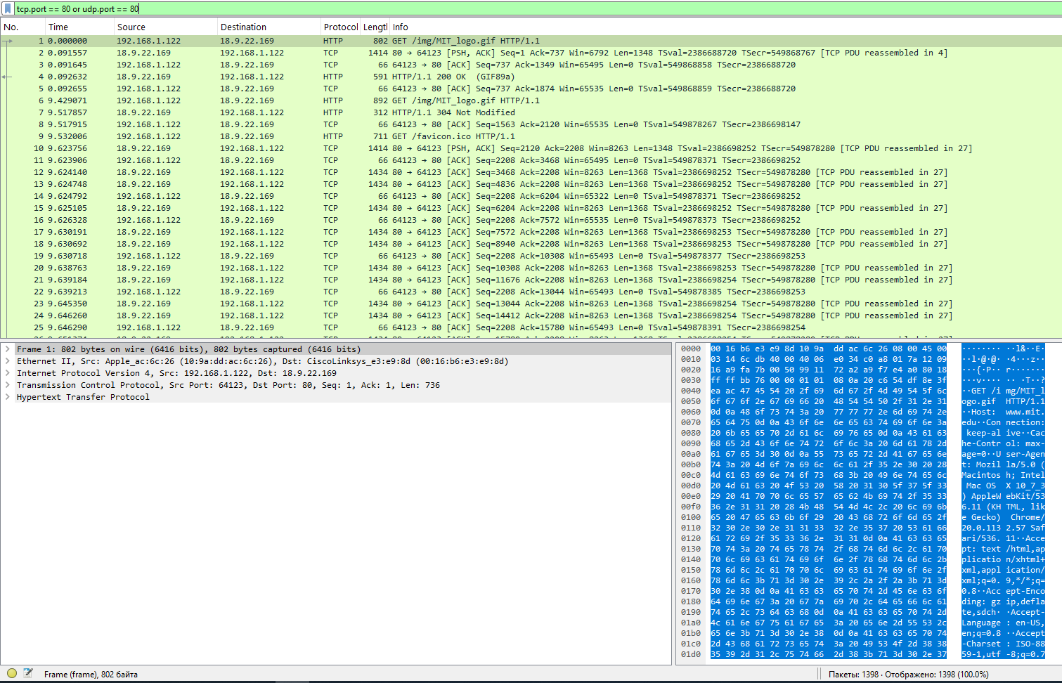

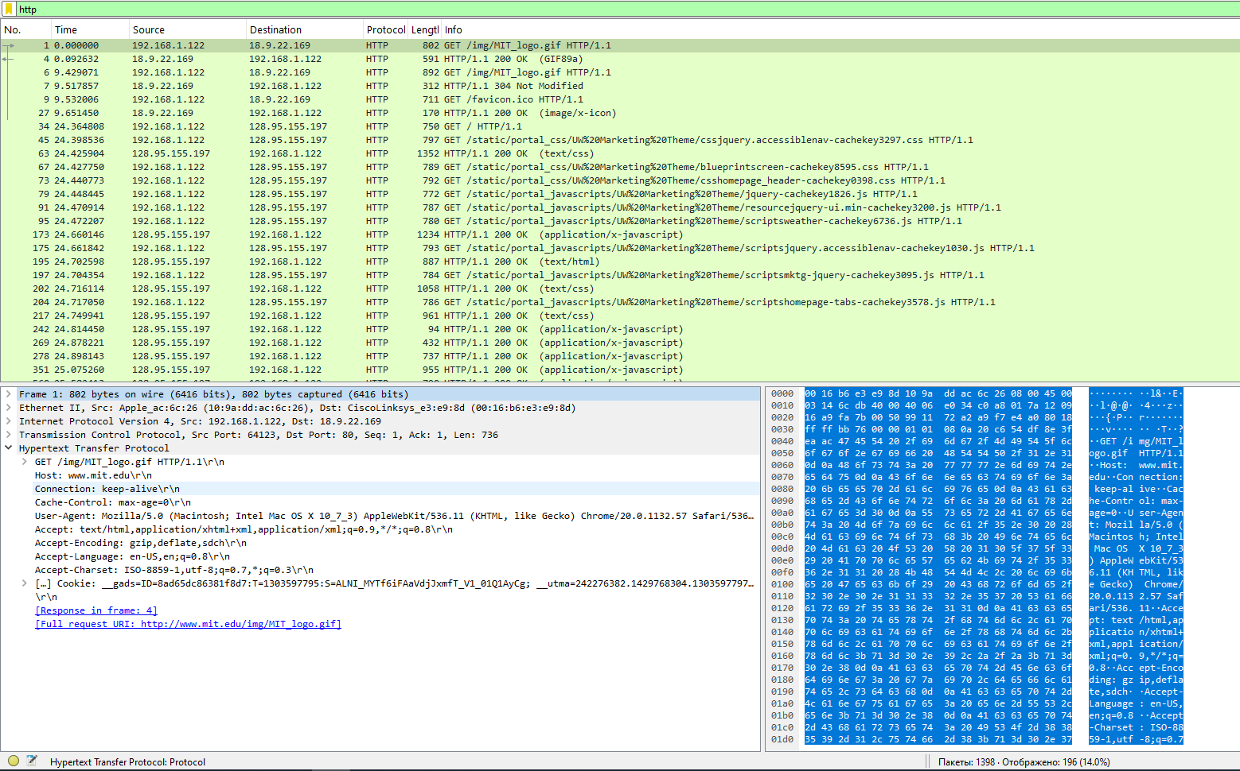

**Host**: обязательный заголовок, он идентифицирует имя (и порт) сервера.



**User-Agent**: вид браузера и его возможности.



**Accept, Accept-Encoding, Accept-Charset, Accept-Language**: описания форматов, которые будут приняты в ответе, например, text/html, включая его кодировку, например, gzip, и язык.

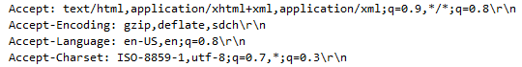

**Cookie**: имя и значение cookie-файлов, которые браузер хранит для веб-сайта.



**Cache-Control**: информация о том, как ответ может быть кэширован.



**Server**. Тип сервера и его возможности.



**Date, Last-Modified**. Время ответа и время последнего изменения контента.





**Cache-Control, Expires, Etag**. Информация о том, как можно кэшировать ответ.







Эти заголовки позволяют: определять, как обрабатывать запросы и содержимое; управлять кешированием и обновлением контента; идентифицировать сервер и его возможности; адаптировать ответ под устройство и язык пользователя.

**Задание 3**

Полезная информация и значение заголовков:

HTTP/1.1 304 Not Modified:  
Что означает: Статус-код 304 указывает, что запрошенный ресурс не изменился с момента последнего запроса, и браузер может использовать закэшированную версию. Это помогает уменьшить трафик и ускорить загрузку страницы.

**Date**:  
Значение: Mon, 16 Jul 2012 05:28:14 GMT  
Что означает: Время отправки ответа сервером.

**Server**:  
Значение: Apache/1.3.41 (Unix) mod_ssl/2.8.31 OpenSSL/0.9.8j  
Что означает: Тип и версия сервера, предоставляющего ресурс.

**X-Connection**:  
Значение: close  
Что означает: Указывает, что после завершения передачи соединение будет закрыто.

**ETag**:  
Значение: "10eb008a-5f2-500391c9"  
Что означает: Уникальный идентификатор версии ресурса, используемый для определения изменений и кэширования.

**Expires**:  
Значение: Tue, 17 Jul 2012 04:00:09 GMT  
Что означает: Время, после которого ответ считается устаревшим.

**Cache-Control**:  
Значение: max-age=81115  
Что означает: Максимальное время (в секундах), в течение которого ресурс может храниться в кэше (примерно 22 часа 32 минуты).

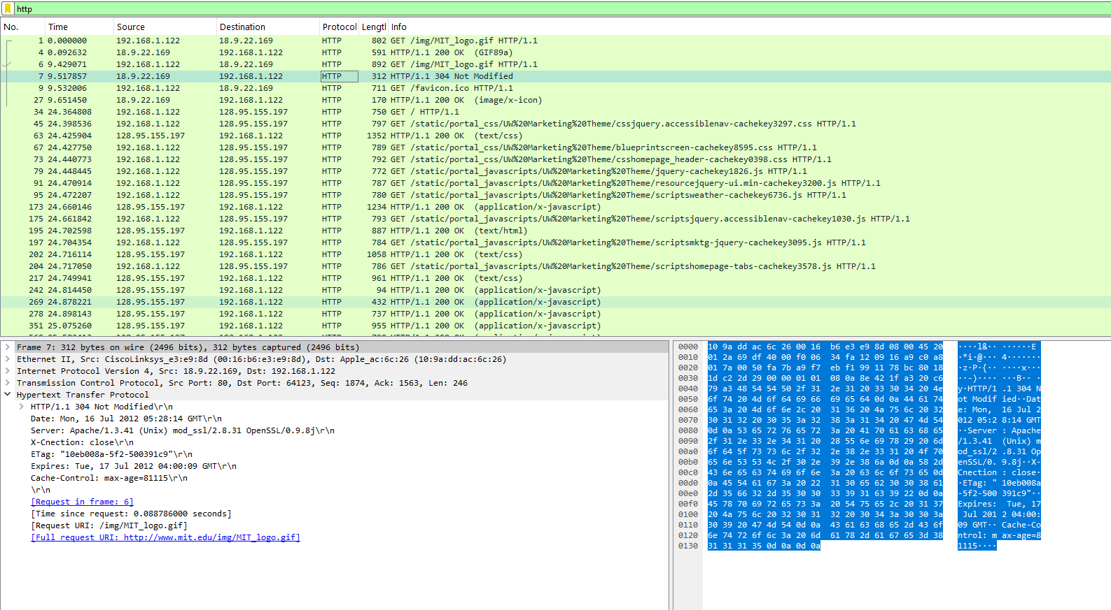

**Задание 4**

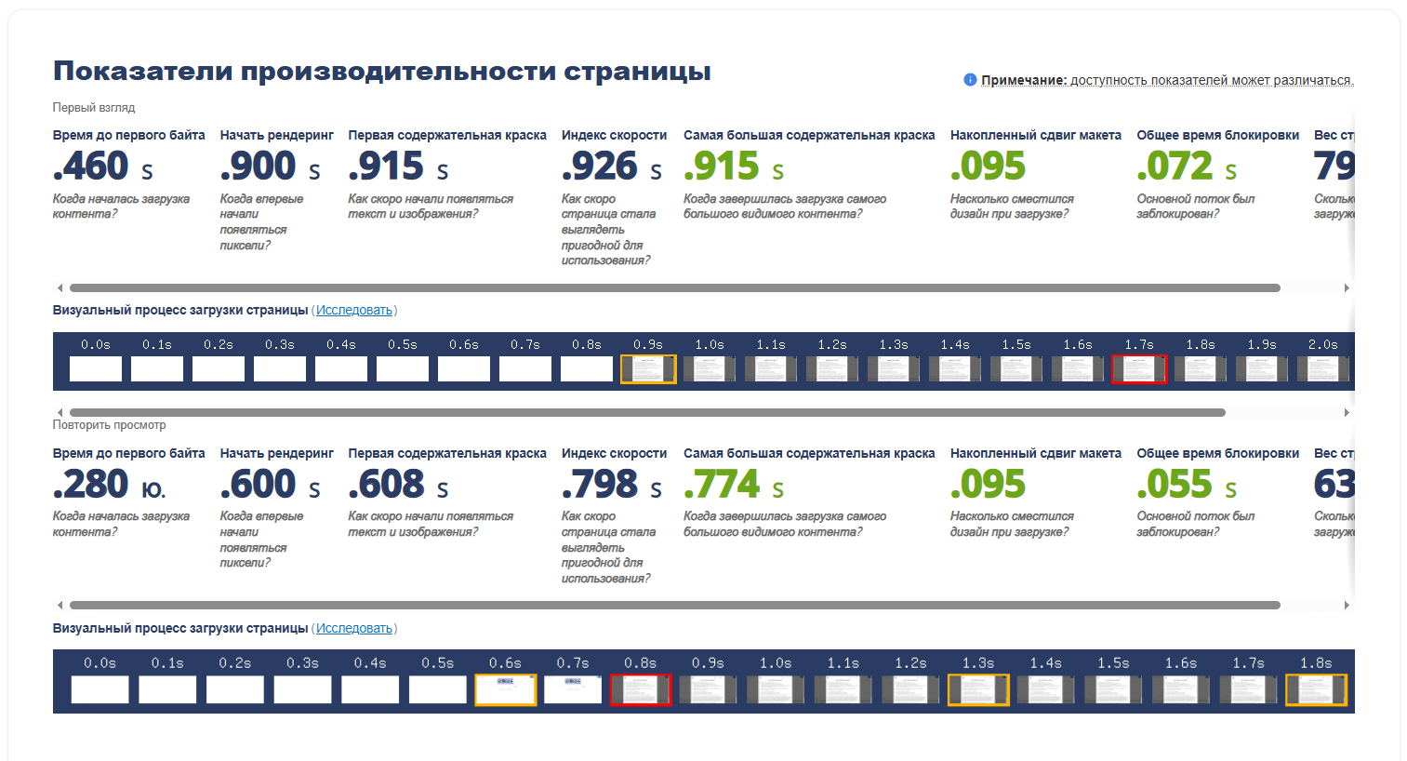

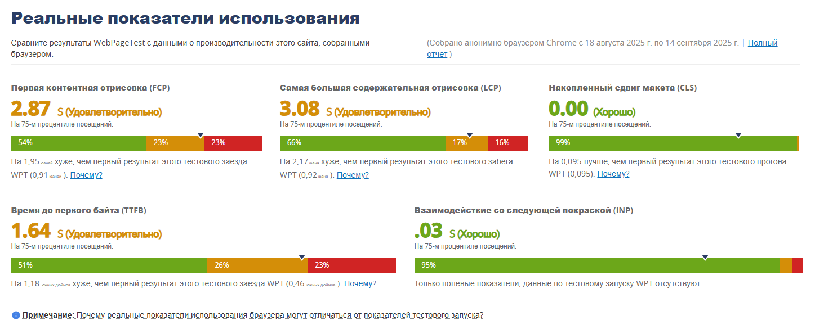

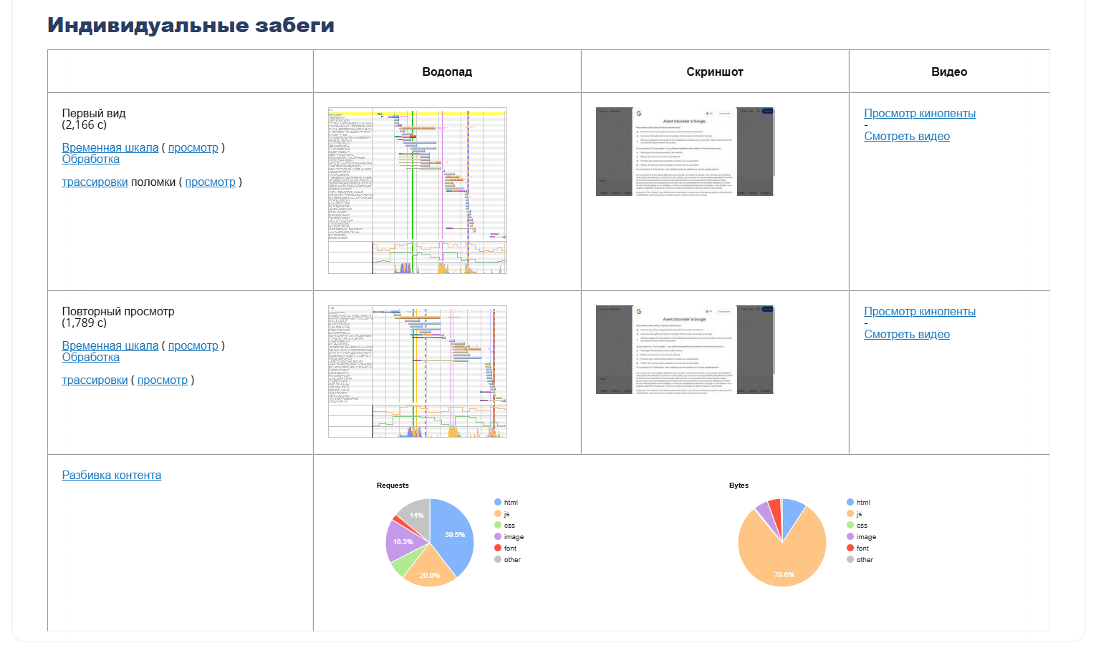

**Диаграммы результатов тестирования**

* Диаграмма времени загрузки (Load Time):  
  Отображает распределение времени по ключевым этапам загрузки: DNS-резолвинг, соединение, время ожидания (TTFB), загрузка контента.
* Диаграмма размера ресурсов:  
  Показывает, какой процент занимают разные типы ресурсов (HTML, CSS, JS, изображения, видео).
* Количество запросов по типам ресурсов:  
  Демонстрирует, сколько запросов было сделано для каждого типа ресурсов.

**Значение результатов для веб-разработки**

Эта информация имеет важное значение для веб-разработки по нескольким причинам:

* Оптимизация скорости загрузки:  
  Знание времени загрузки и ключевых этапов помогает выявить узкие места, такие как длительное время ожидания или большие ресурсы, требующие оптимизации.
* Минимизация размера страниц:  
  Анализ размеров ресурсов позволяет понять, где можно уменьшить объем данных (например, с помощью сжатия изображений, минимизации CSS и JavaScript).
* Улучшение пользовательского опыта:  
  Быстро загружающиеся страницы увеличивают удовлетворенность пользователей, снижают показатель отказов и способствуют лучшему SEO.
* Повышение эффективности кэширования:  
  Понимание, какие ресурсы требуют обновления, помогает настроить правильные политики кеширования.